**PEMROGRAMAN WEB F081**

**“ Konversi Jarak & Luas Menggunakan PHP “**

“Di susun berdasarkan bagian program yang dikerjakan”



Disusun oleh :

**SYAHRUL HIDAYAT**

**NPM. 20081010076**

**PROGRAM STUDI INFORMATIKA**

**FAKULTAS ILMU KOMPUTER**

**UNIVERSITAS PEMBANGUNAN NASIONAL “VETERAN”**

**JAWA TIMUR**

**2022**

# **Program Konversi Jarak**

Pada tugas 10 Pemrograman Web, saya membuat program konversi jarak dengan menggunakan PHP dan Bootstrap. Adapun pada program ini, user dapat menginputkan nilai berapun dalam satuan jarak yang ada, yakni km, hm, dam, m, dm, cm, mm. Kemudian user dapat mengkonversi nilai jarak yang diinputkan ke satuan jarak yang diinginkan.

Konsep dari konversi jarak adalah, nilai input akan dikali 10 setiap kali menuruni tangga, dan akan dibagi 10 setiap kali menaiki tangga. Berikut adalah gambar dari tangga jarak.

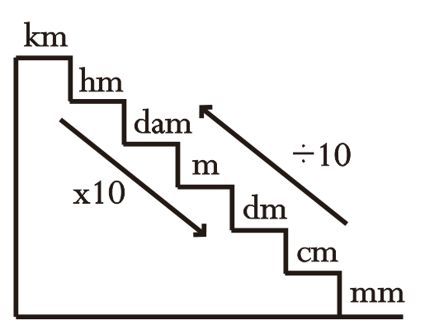

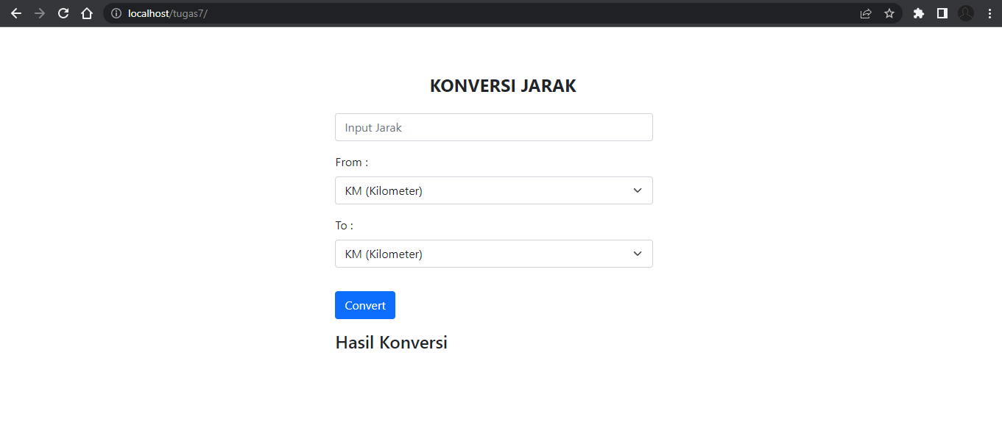Dalam implementasinya, digunakan kode PHP untuk membangun program beserta fungsinya dan boostrap untuk mempercantik tampilan. Berikut adalah tampilan web dari program konversi jarak menggunakan bootstrap.

Selanjutnya dibuat fungsi dengan menggunakan script PHP. Untuk membuat program konversi jarak, disini menggunakan 2 file php, yakni file ‘index.php’ untuk menampilkan tampilan pada gambar di atas, dan file ‘konvert.php’ untuk membuat fungsi dari porgram konversi jarak. Berikut merupakan kode program yang telah saya buat.

1. **Index.php**
2. <!DOCTYPE html>
3. <html lang="en">
4. <head>
5. <meta charset="UTF-8">
6. <meta http-equiv="X-UA-Compatible" content="IE=edge">
7. <meta name="viewport" content="width=device-width, initial-scale=1.0">
8. <title>Konversi Jarak</title>
9. <link href="https://cdn.jsdelivr.net/npm/bootstrap@5.1.3/dist/css/bootstrap.min.css" rel="stylesheet">
10. <script src="https://cdn.jsdelivr.net/npm/bootstrap@5.1.3/dist/js/bootstrap.bundle.min.js"></script>
11. </head>
12. <body>
13. <div class="container mt-3 col-lg-4 py-5">
14. <form action="konvert.php" method="post">
15. <h4 class="text-center mb-4"><b>KONVERSI JARAK</b></h4>
16. <div class="row mb-3 mt-3">
17. <div class="row mb-3">
18. <input class="form-control" type="number" name="jarak" placeholder="Input Jarak">
19. </div>
20. <div class="row mb-3">
21. <label class="row form-label" for="from">From : </label>
22. <select class="form-select" name="from" id="">
23. <option value="km">KM (Kilometer)</option>
24. <option value="hm">HM (Hektometer)</option>
25. <option value="dam">DAM (Dekameter)</option>
26. <option value="m">M (Meter)</option>
27. <option value="dm">DM (Desimeter)</option>
28. <option value="cm">CM (Centimeter)</option>
29. <option value="mm">MM (Milimeter)</option>
30. </select>
31. </div>
32. <div class="row mb-3">
33. <label class="row form-label" for="to">To : </label>
34. <select  class="form-select" name="to" id="">
35. <option value="km">KM (Kilometer)</option>
36. <option value="hm">HM (Hektometer)</option>
37. <option value="dam">DAM (Dekameter)</option>
38. <option value="m">M (Meter)</option>
39. <option value="dm">DM (Desimeter)</option>
40. <option value="cm">CM (Centimeter)</option>
41. <option value="mm">MM (Milimeter)</option>
42. </select>
43. </div>
44. </div>
45. <input type="submit" value="Convert" name="convert" class="row mb-3 btn btn-primary">
46. </form>
47. <h4 class="row">
48. <?php
49. if(!empty($_GET['message'])){
50. echo $_GET['message'];
51. } else {
52. echo "Hasil Konversi";
53. }
54. ?>
55. </h4>
56. </div>
57. </body>
58. </html>

Kode di atas, sejatinya adalah kode html, namun ditulis di dalam file dengan ekstensi php, sehingga program dapat menjalankan 2 fungsi bahasa sekaligus, yakni HTML dan PHP. Setiap syntax php yang akan disisipkan pada kode di atas, dibungkus menggunakan <?php … ?> agar syntax dikenali sebagai php.

Pada syntax php di atas, dibuat sebuah pengkondisian, dimana jika nilai variabel message pada super global mengirimkan nilai, maka tampilkan nilai dari variabel message. Jika tidak maka menampilkan string “Hasil Konversi”.

1. **Konvert.php**
2. <?php
3. //konversi
4. function convert($jarak, $from, $to){
5. if($from == 'km' && $to == 'km'){
6. return $jarak;
7. }
8. if($from == 'km' && $to == 'hm'){
9. return $jarak*10;
10. }
11. if($from == 'km' && $to == 'dam'){
12. return $jarak*100;
13. }
14. if($from == 'km' && $to == 'm'){
15. return $jarak*1000;
16. }
17. if($from == 'km' && $to == 'dm'){
18. return $jarak*10000;
19. }
20. if($from == 'km' && $to == 'cm'){
21. return $jarak*100000;
22. }
23. if($from == 'km' && $to == 'mm'){
24. return $jarak*1000000;
25. }
26. if($from == 'hm' && $to == 'hm'){
27. return $jarak;
28. }
29. if($from == 'hm' && $to == 'dam'){
30. return $jarak*10;
31. }
32. if($from == 'hm' && $to == 'm'){
33. return $jarak*100;
34. }
35. if($from == 'hm' && $to == 'dm'){
36. return $jarak*1000;
37. }
38. if($from == 'hm' && $to == 'cm'){
39. return $jarak*10000;
40. }
41. if($from == 'hm' && $to == 'mm'){
42. return $jarak*100000;
43. }
44. if($from == 'dam' && $to == 'dam'){
45. return $jarak;
46. }
47. if($from == 'dam' && $to == 'm'){
48. return $jarak*10;
49. }
50. if($from == 'dam' && $to == 'dm'){
51. return $jarak*100;
52. }
53. if($from == 'dam' && $to == 'cm'){
54. return $jarak*1000;
55. }
56. if($from == 'dam' && $to == 'mm'){
57. return $jarak*10000;
58. }
59. if($from == 'm' && $to == 'm'){
60. return $jarak;
61. }
62. if($from == 'm' && $to == 'dm'){
63. return $jarak*10;
64. }
65. if($from == 'm' && $to == 'cm'){
66. return $jarak*100;
67. }
68. if($from == 'm' && $to == 'mm'){
69. return $jarak*1000;
70. }
71. if($from == 'dm' && $to == 'dm'){
72. return $jarak;
73. }
74. if($from == 'dm' && $to == 'cm'){
75. return $jarak*10;
76. }
77. if($from == 'dm' && $to == 'mm'){
78. return $jarak*100;
79. }
80. if($from == 'cm' && $to == 'cm'){
81. return $jarak;
82. }
83. if($from == 'cm' && $to == 'mm'){
84. return $jarak*10;
85. }
86. if($from == 'mm' && $to == 'mm'){
87. return $jarak;
88. }
89. //===========================================
90. if($from == 'mm' && $to == 'cm'){
91. return $jarak/10;
92. }
93. if($from == 'mm' && $to == 'dm'){
94. return $jarak/100;
95. }
96. if($from == 'mm' && $to == 'm'){
97. return $jarak/1000;
98. }
99. if($from == 'mm' && $to == 'dam'){
100. return $jarak/10000;
101. }
102. if($from == 'mm' && $to == 'hm'){
103. return $jarak/100000;
104. }
105. if($from == 'mm' && $to == 'km'){
106. return $jarak/1000000;
107. }
108. if($from == 'cm' && $to == 'dm'){
109. return $jarak/10;
110. }
111. if($from == 'cm' && $to == 'm'){
112. return $jarak/100;
113. }
114. if($from == 'cm' && $to == 'dam'){
115. return $jarak/1000;
116. }
117. if($from == 'cm' && $to == 'hm'){
118. return $jarak/10000;
119. }
120. if($from == 'cm' && $to == 'km'){
121. return $jarak/100000;
122. }
123. if($from == 'dm' && $to == 'm'){
124. return $jarak/10;
125. }
126. if($from == 'dm' && $to == 'dam'){
127. return $jarak/100;
128. }
129. if($from == 'dm' && $to == 'hm'){
130. return $jarak/1000;
131. }
132. if($from == 'dm' && $to == 'km'){
133. return $jarak/10000;
134. }
135. if($from == 'm' && $to == 'dam'){
136. return $jarak/10;
137. }
138. if($from == 'm' && $to == 'hm'){
139. return $jarak/100;
140. }
141. if($from == 'm' && $to == 'km'){
142. return $jarak/1000;
143. }
144. if($from == 'dam' && $to == 'hm'){
145. return $jarak/10;
146. }
147. if($from == 'dam' && $to == 'km'){
148. return $jarak/100;
149. }
150. if($from == 'hm' && $to == 'km'){
151. return $jarak/10;
152. }
153. }
154. //mengambil data dari inputan
155. if(isset($_POST['jarak'])){
156. $jarak = $_POST['jarak'];
157. if($jarak == ''){
158. $jarak = 0;
159. }
160. }
161. if (isset($_POST['from']) && isset($_POST['to'])){
162. $from = $_POST['from'];
163. $to = $_POST['to'];
164. }
165. //memanggil fungsi konversi
166. $hasil = convert($jarak, $from, $to);
167. //membuat pesan ditampilkan
168. $message = "Hasil Konversi Jarak : ". $hasil;
169. //redirect ke index.php
170. header("location: index.php?message=".$message);
171. ?>

Pada baris ke 5 – 168 dibuat sebuah fungsi bernama convert, dengan 3 variabel parameter (jarak, from, to). Fungsi convert melakukan pengondisian dari konversi yang mungkin terjadi dari tiap-tiap satuan jarak yang ada. Selanjutnya pada baris ke 170 dibuat pengkondisian dimana jika nilai jarak di setel, maka variabel jarak berisi nilai dari jarak yang diinputkan user, namun jika kosong akan bernilai 0. Kemudian jika nilai satuan ‘from’ dan ‘to’ di setel, maka variabel from berisi nilai satuan jarak dari ‘from’ dan variabel to berisi nilai satuan jarak dari ‘to’. Selanjutnya fungsi konversi dipanggil, dan akan memproses inputan yang masuk. Terakhir, hasil dari pemrosesan akan diredirect ke index.php menggunakan header location.